附件3：

广东科学馆定位图

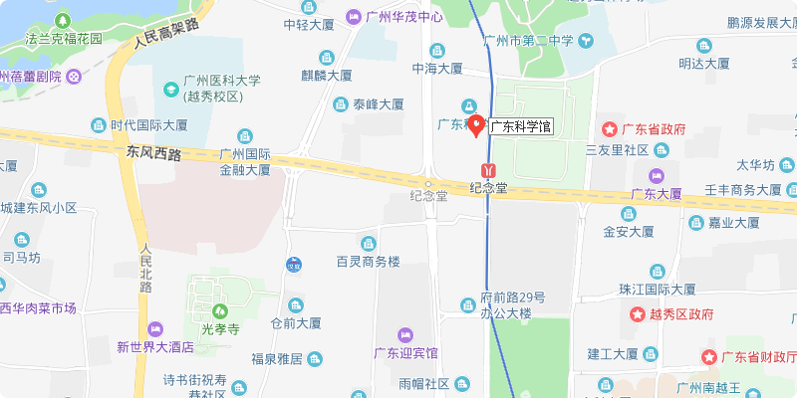

注：
上午会场：
- 首届广东省质量技术与创新成果发表赛现场竞赛（优质服务专场）—广东科学馆，402
- 首届广东省质量技术与创新成果发表赛现场竞赛（质量创新专场）—广东科学馆，302

下午会场：
- 市场质量信用建设交流大会—广东科学馆，402

